Смотр строя и песни
Author Admin Date 04.05.2017

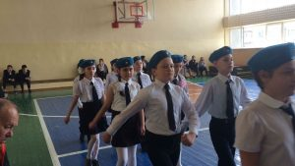Смотр строя и песни проводился 4 мая 2017 года между 3-ми и 4-ми классами. 4 «В» класс занял 1 место, ученица 4 «В» класса Гусова Лика получила грамоту «Лучший командир смотр строя»
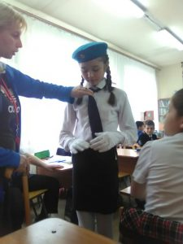
Гусова Лика — «Лучший командир смотр строя»
Подготовка к мероприятию в классе:
- Выбрать командира
- Сделать форму (элементы формы)
- Выбрать название отряда, соответствующее роду войск
- Командиру выучить рапорт
Цели мероприятия: формирование у младших школьников высокой социальной активности и патриотизма, пропаганда здорового образа жизни.
Задачи конкурса:
- воспитание патриотизма и любви к родине;
- знакомство с военной песней;
- активизация творчества детей;
- формирование навыков выполнения строевых приёмов;
- развитие инициативы и самостоятельности учащихся;
- отработка строевой слаженности команд.
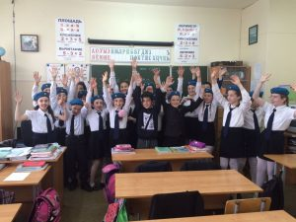Классный руководитель — Гагулова С.К.
Posted in Внеурочное, ИТОГИ, Фестиваль-конкурс
Tagged Военно-спортивное, Начальная школа. Bookmark the permalink.

